主要目录：

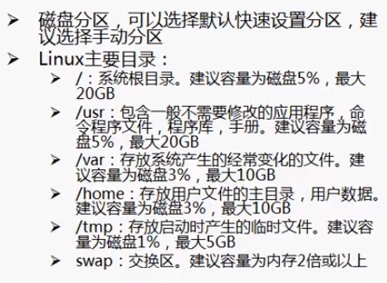

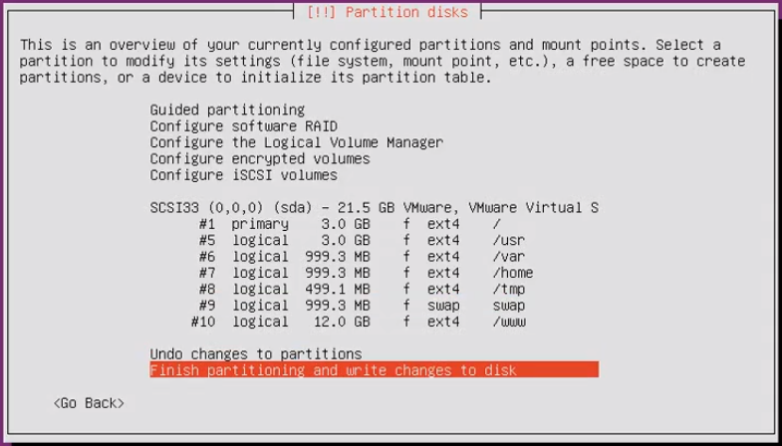

命令行：

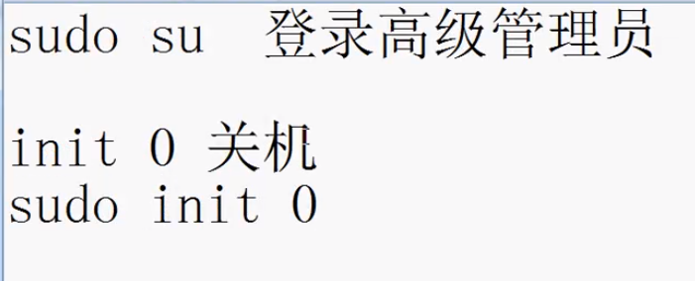

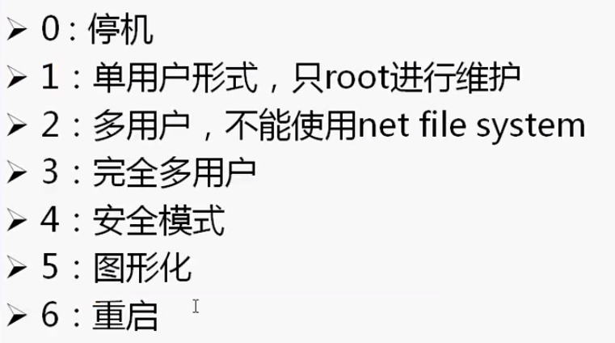

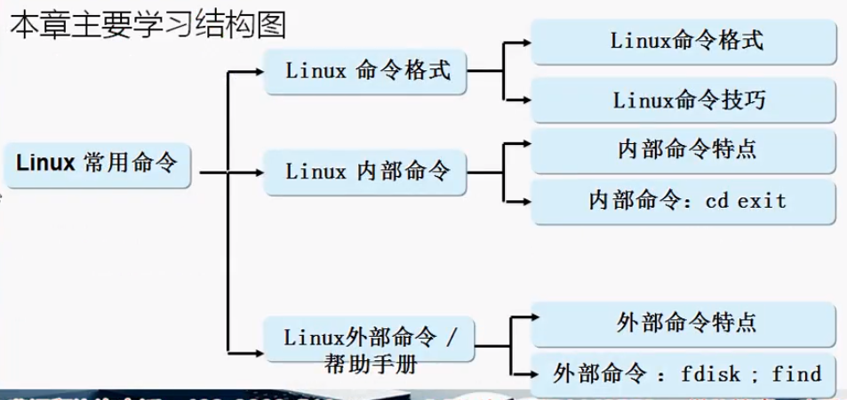

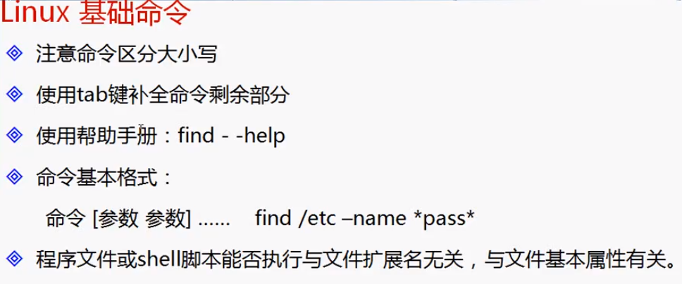

Ctrl + C //退出至基础行（强制退出）

Ctrl + D //退出当前用户 : Q 退出

Ctrl + S 保存

**|** //“管道” |more 分段

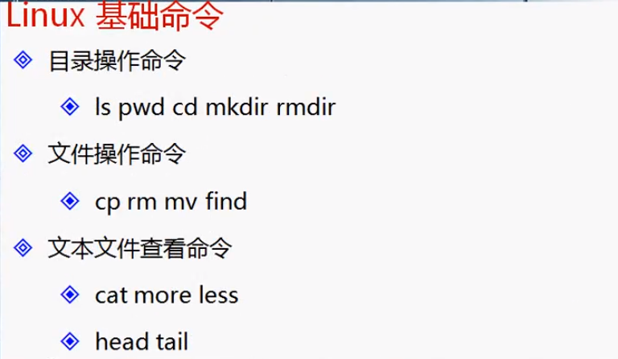

目录操作命令：

ls

pwd //查看当前目录

cd . //当前目录 cd.. //上级目录

cd //退回至当前用户根目录 cd / //退至当前系统根目录

ldir //创建目录（同一级别下）

rmdir //删除目录 -> rm -rf删除文件或目录 //-r 递归 f 强制

文件操作命令：

cp //拷贝（源文件 目标文件） 拷贝文件 cp -R //拷贝文件夹

rm //删除文件

mv //（源文件 目标文件）移动文件/重命名

find //查找

文本文件查看命令：

cat //查看文件 tead -20 //默认前10行 tail -20 //默认后10行

tail -f //实时滚动 例：tail -f user.log |grep “2017-04-15” |grep “10:” |more

**附录：**（使用少）

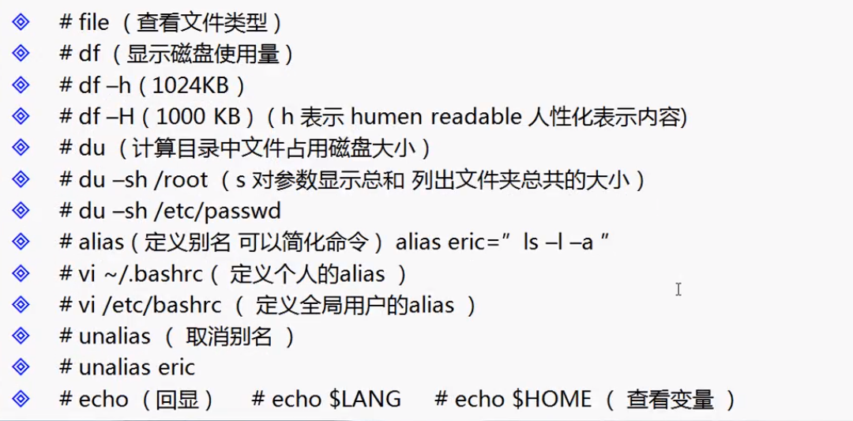

（使用多）

echo //输出

echo > test.log

echo >> test.log

df -h //查看磁盘情况

du -sh //统计查看当前目录使用情况

du sh * //详细查看

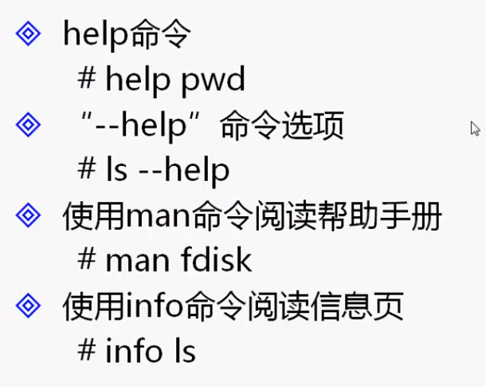

VI文本编辑器

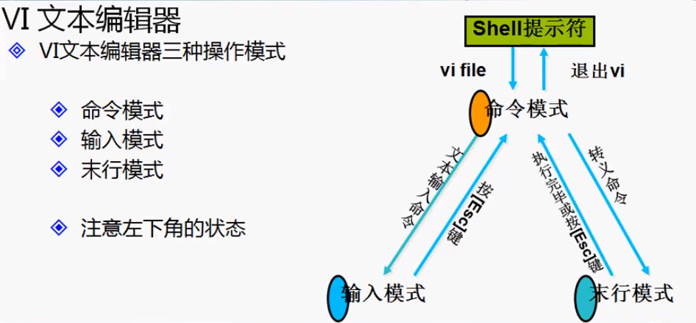

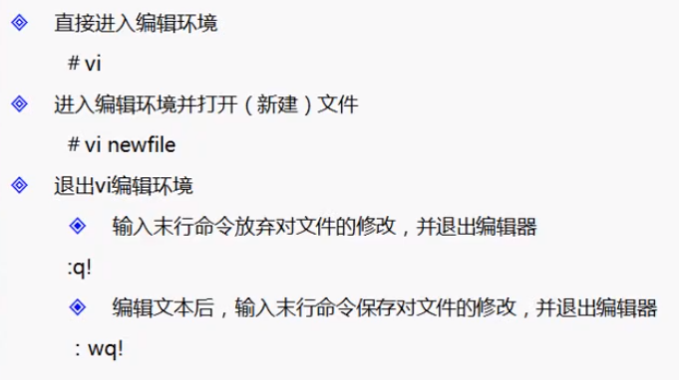

附：cp /var/log/kern.log/www/ //拷贝var/log/kern.log文件到/www/文件下

VI文本编辑器命令：

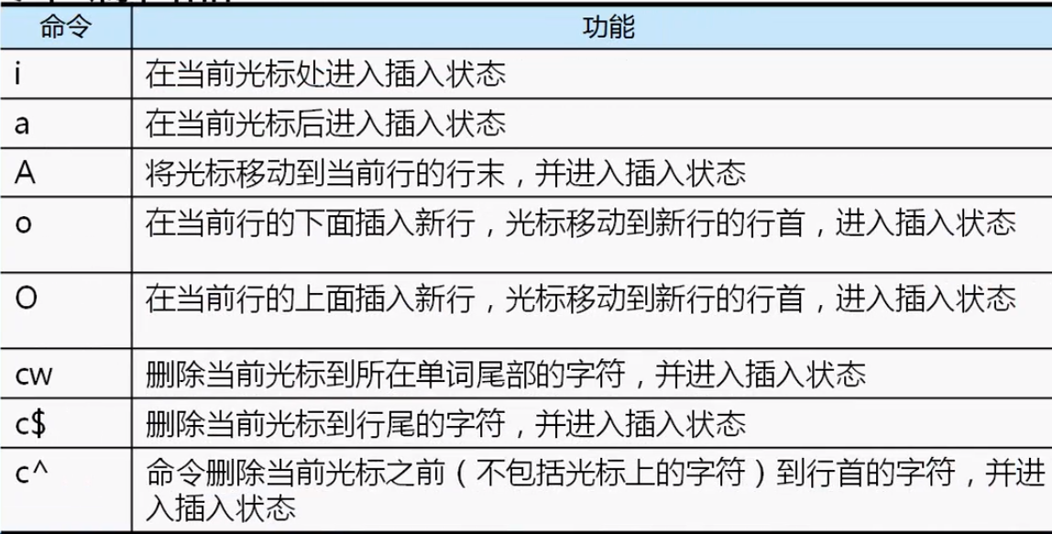

常用： i //当前光标处插入

o //下一行插入

x //删除当前光标字符

dd //删除整行/剪切

yy //复制

P //粘贴

u //撤销

VI文本编辑器操作：

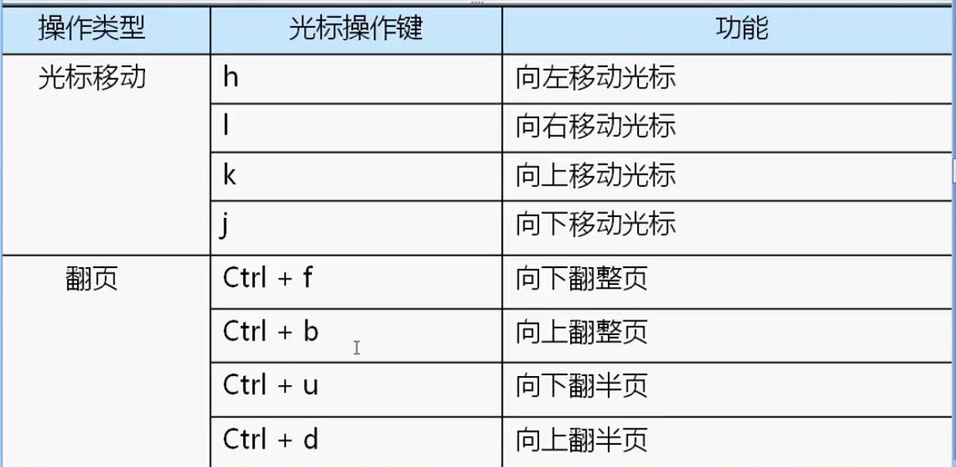

常用： Ctrl + f //下翻页

Ctrl + b //上翻页

*了解：

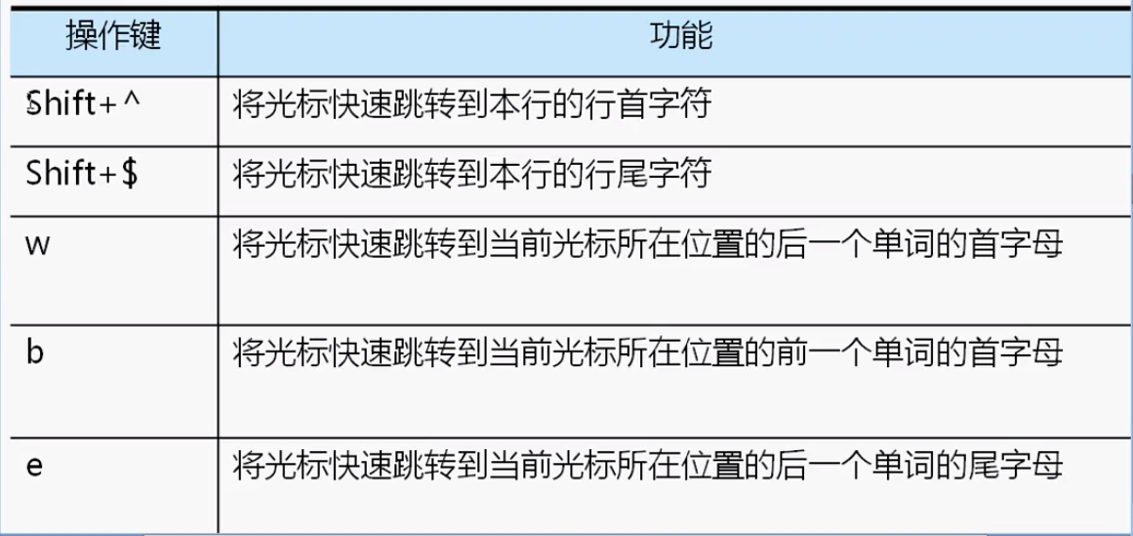

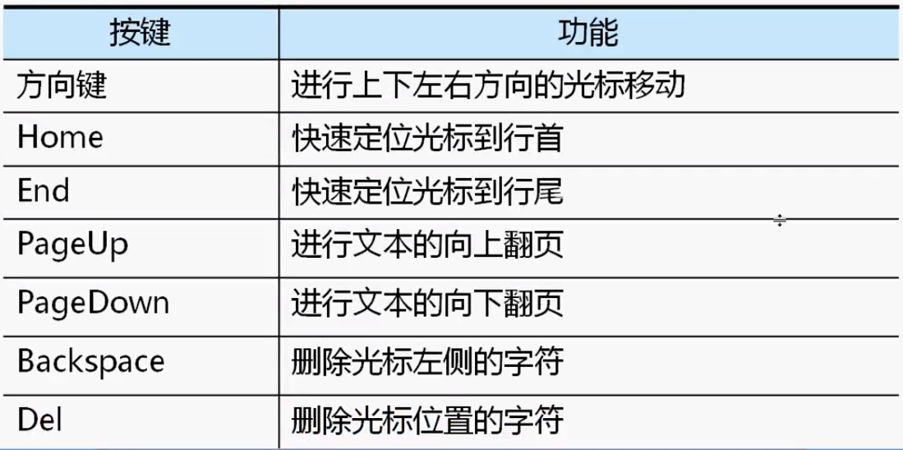

**重要：**

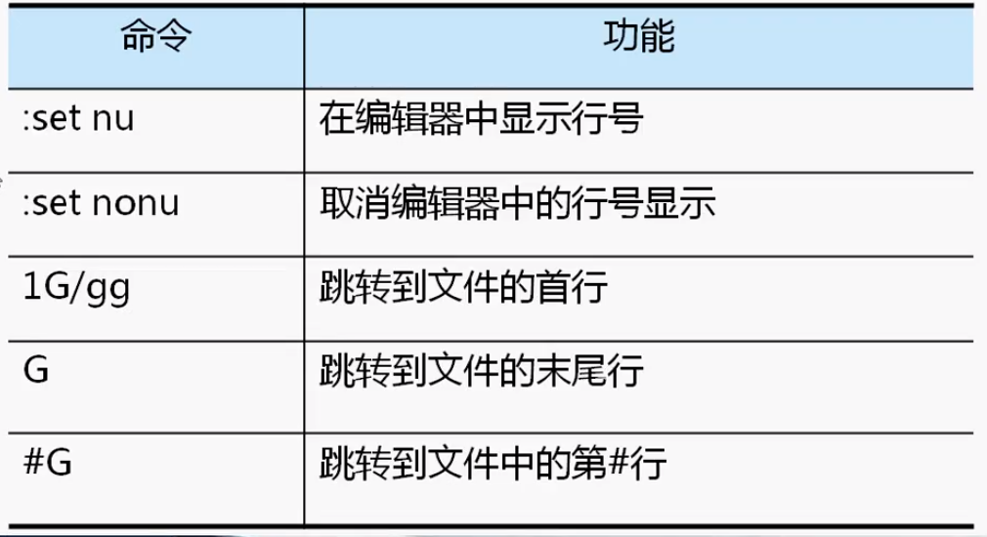

常用： gg //跳到文件首部

G //跳到文件尾部

130G //跳到第130行

查找：

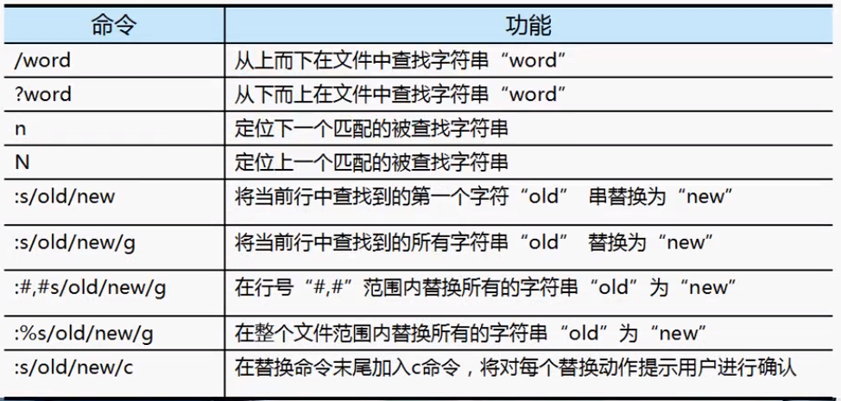

常用： /wold //正向查找内容wold

n //查找内容的下一个

:%s/old/new/g //查找“old”替换为 “new”

:%s/\[/boot/g // \[ -> [ (转义字符)

**总结（文本编辑器常用命令）：**

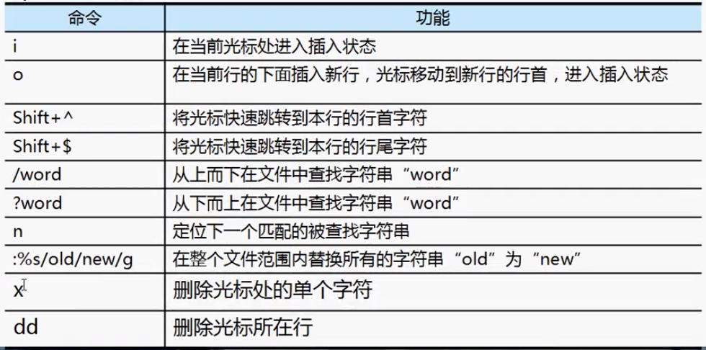

网络配置：

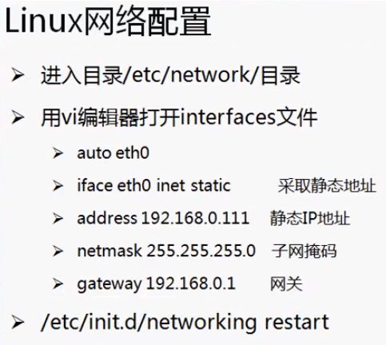

ifconfig //查看网络接口配置

网络配置认证：

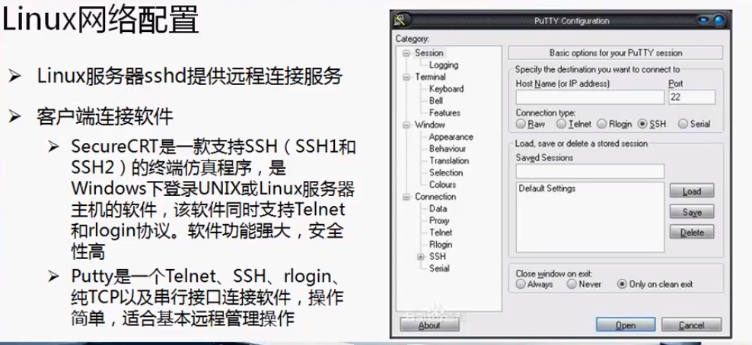

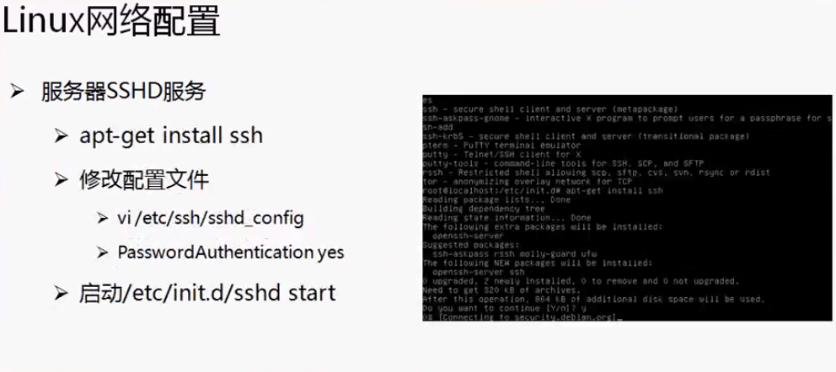

附：apt-get update //更新软件列表

dpkg --configure -all //重置安装选项配置

apt-get install lrzsz //安装下载上传工具

mkdir soft //创建软件目录

rz -y //上传文件

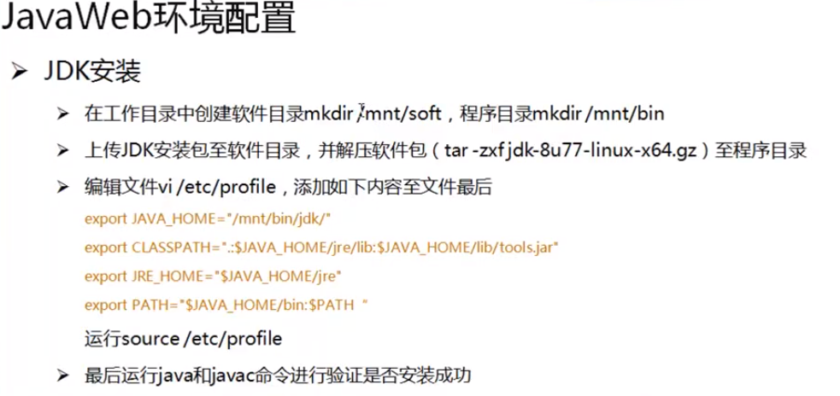

附：

xxxx.tar //存储形式

xxxx.tar.gz //压缩形式

tar -zxf xxxx //解压缩tar

tar -zcf xxxx.tar.gz xxxxx //压缩gz

in -s //创建软连接

source xxxxxx/xxxxx.sh //初始化脚本/初始化运行脚本

